System ekspertowy czerpie swpecjalistyczną wiedzę ze strony TripAdvisor.com, gdzie swoimi ocenami i opiniami dzieli się miliony użytkowników. System ekpertowy dobiera miejsca na podstawie odpowiedzi użytkowniaka na proste pytania jak:

- Cel wypoczynku

- Sposób wypoczynku

- Miejsce wypoczynku

- Rodzaj transportu na miejsce wypoczynku

- Atrakcje dodatkowe

- Budżet

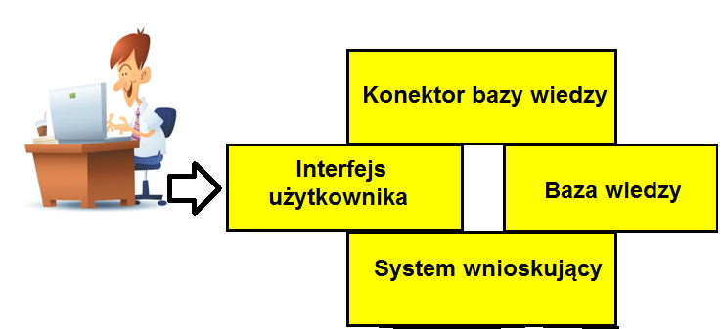

Cel wypoczynku:  
- Zwiedzanie  
- Zapoznanie z kulturą  
- Relaks  
- Sporty  
- Kulinaria  
- Fotografia

Sposób wypoczynku:  
- Aktywny  
- Bierny

Sposób dojazdu:  
- Samolot  
- Samochód  
- Pociąg  
- Inny

Atrakcje dodatkowe  
- Rejsy  
- Muzea  
- Wycieczki objazdowe  
- Inne

Budżet  
- do 5 tysięcy  
- powyżej 5 tysięcy

System wnioskujący dobiera miejsca na podstawie ocen i opinii osób z podobnymi preferencjami co użytkownik.